Leander a Ford új márkanagykövete

- Köteles Leander zeneszerző, énekes, a Leander Kills zenekar vezetője a Ford Band in Transit projektjében vállal aktív szerepet
- A Ford Magyarország piacvezető márkájaként egy Transit Trail turnébuszt bocsát Leander és a zenekar rendelkezésére

Szentendre, 2021. május 20. - Minden zenekar legjobb barátja a turnébusza. Egy jó öreg Transit sok együttes választása és hű társa a hosszú utakon megbízhatóan és fáradhatatlanul szállítva kiszolgálva a zenekarok minden igényét a koncertkörutak során. A Ford az európai és hazai haszongépjármű piac legnagyobb szereplőjeként régóta elkötelezett a könnyűzene támogatása mellett. Az Egyesült Királyságban nagy sikerrel futott Bands in Transit Project* mintájára, azt tovább gondolva, és a jelen körülményekre adaptálva a Ford Magyarország 2021. tavaszán meghirdeti saját Band in Transit 2021 projektjét. A Projektben a Ford Magyarország egy feltörekvő zenekarnak biztosít egy Ford Transit TRAIL turnébuszt a zenekar koncertturnéjához. A Ford választása itthon egy fiatal, ígéretes zenekarra, a Leander Killsre esett.
Leander a Leander Kills IV című online lemezbemutató koncertjének zártkörű főpróbán tartott sajtóesemény keretében vehette át a Transit Trail kulcsait, ahol Szabó Attila, a Ford ügyvezető igazgatója bejelentette, hogy Ford a zenekar munkáját és turnézását egy vadonatúj Transit TRAIL turnébusz biztosításával segíti.
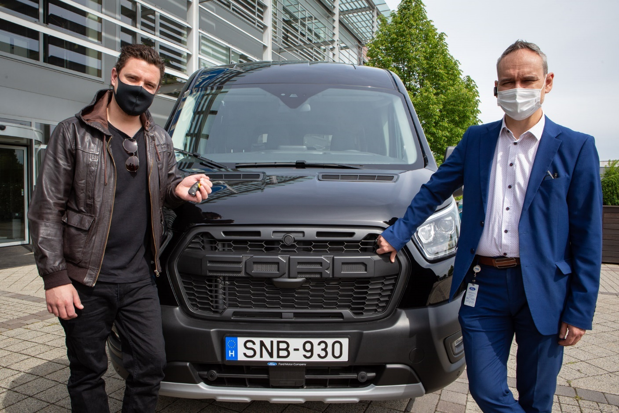

A Köteles Leander énekes, dalszerző, basszusgitáros, zongorista, producer által vezet Leander Kills Magyarország leggyorsabban fejlődő rockzenekara. Három alkalommal szerepeltek nagy sikerrel A Dal című műsorban: Élet – 2017, Nem szól harang – 2018, Hazavágyom – 2019 című dalukkal. Facebook rajongóinak száma jelenleg 48.500. Youtube csatornájának előfizetői száma 60.200, akik 35,8 millió organikus megtekintést generáltak 5 év alatt. A zenekar intenzíven koncertezik, az járvány előtti időszakban 227 koncertet adtak itthon és a környező országokban.
2017 az Eurovíziós Dalfesztivál magyarországi válogatóműsorában találta a zenekart az Élet című dallal, mellyel a döntőig jutott a csapat és országos ismertségre tett szert. A 2017 szeptemberében kiadott Élet a halál előtt című nagylemez az albumeladási lista élén nyitott és platinalemez státuszt ért el.
Nem szól harang című dalával első helyen jutott tovább A Dal 2018 első válogatójából és menetelt a döntőig.

A Luxusnyomor című album alig 2 hét alatt aranylemez státuszt ért el, és 3 hétig első volt a Mahasz albumeladási listáján, ősszel platinalemezzé érett, melynek emlékére bakelit változatban is megjelent az album, és ezzel, valamint a digitális eladásokkal együtt a dupla platina státuszt is el fogja érni. A lemez Fonogram díjat kapott az év hazai hard rock vagy metal albuma kategóriában.

2020. október 30-én jelent meg a Leander Kills IV stúdióalbuma CD és három különböző színű (piros, fekete, ezüst) LP formátumban. Az album egy hét alatt elérte az aranylemez státuszt, 2021 május elején pedig a platinalemez szintet. A lemezbemutató online koncertet tegnap láthatta élőben a közönség.

A Zenekar koncert körútjának új turnébuszát, az új Transit Trail modellt kifejezetten arra tervezte a Ford, hogy a keményebb munkakörnyezetben is jól teljesítsen, ezért a Transit Trail kivitelekben új, részlegesen önzáró, mechanikus differenciálmű (mLSD) javítja a tapadást.
Exkluzív külső és belső felszereltség biztosítja, hogy a Transit Trail felhasználói még a nehéz körülmények mellett is számíthatnak autójuk kényelmére és praktikumára.

A Trail változatok első-hátsó lökhárítójának alsó részét, valamint a karosszéria oldalát fekete védőelemek óvják. A matt fekete hűtőrács túlméretezett Ford felirata látványosan és egyértelműen jelzi, hogy ez a jármű bárhová képes eljutni; mindezt egyedi tervezésű, 16 colos könnyűfém keréktárcsák és az első ajtókon elhelyezett Trail emblémák egészítik ki.

A Trail kiviteleket gazdagabb belső felszereltség jellemzi: az alapáron kínált bőr üléskárpitok nemcsak az utastér prémium minőségét erősítik, hanem strapabírók és könnyen tisztíthatók is. Az ugyancsak alapáras klímaberendezés a külső hőmérséklettől függetlenül komfortos környezetet teremt, a Quickclear fűthető szélvédő pedig jó szolgálatot tesz a fagyos téli napokon. Az alapfelszereltség része a motorosan behajtható külső visszapillantó tükör és az automatikus világítás is.

A Leander Kills turnébusza 3500 kg megengedett legnagyobb össztömegű változatban, hosszított tengelytávú 9 személyes busz kivitelben készült, és 130 lóerős 2.0 literes EcoBlue Hybrid motor hajtja.
###

*A Ford Band In Transit Project keretében többek között Ed Sheeran, The Guillemots, és a The Joy Formidable zenekarok játszottak a Great Escape Fesztiválon egy Ford Transitból kialakított mobil színpadon.

A Ford Motor Company
A Ford Motor Company (NYSE: F) globális vállalat, amelynek központja a Michigan állambeli Dearborn. A vállalat tevékenységi köre a Ford személyautók, haszongépjárművek, városi terepjárók (SUV) és elektromos hajtású autók, valamint a Lincoln luxusautók tervezése, gyártása, értékesítése, és a velük kapcsolatos szolgáltatások biztosítása. A vállalat a Ford Motor Credit Company révén pénzügyi szolgáltatásokat is nyújt. A Ford vezető szerepre törekszik az elektromos autók, a mobilitási megoldások – ezen belül az önvezető járművek –, valamint a konnektivitási szolgáltatások területén. A Ford mintegy 186.000 embert foglalkoztat világszerte. Amennyiben több információra van szüksége a Fordról, termékeiről vagy a Ford Motor Credit Company vállalatról, kérjük, keresse fel a www.corporate.ford.com vagy a www.ford.hu honlapot.

A saját tulajdonú vállalatokban körülbelül 43.000 alkalmazottat, az összevont, illetve nem összevont közös vállalkozásokkal együtt pedig mintegy 58.000 embert foglalkoztató Ford Európa felel a Ford márkához tartozó autók gyártásáért, értékesítéséért és karbantartásáért Európa 50 piacán. A Ford Motor Credit Company mellett a Ford Európa üzleti tevékenysége magában foglalja a Ford Ügyfélszolgálat és 14 gyártóüzem (10 saját tulajdonú vagy összevont közös vállalat és 4 nem összevont közös vállalkozás) működtetését. Az első Ford autókat 1903-ban szállították Európába – ugyanabban az évben, amikor a Ford Motor Companyt alapították. Az európai gyártás 1911-ben indult meg.
Sajtókapcsolat: | Györke Orsolya
Ford Közép- és Kelet-
Európai Értékesítő Kft.
2000 Szentendre Galamb J. 3
 | Tel: +36 26 802802
 | email: ogyorke@ford.com

